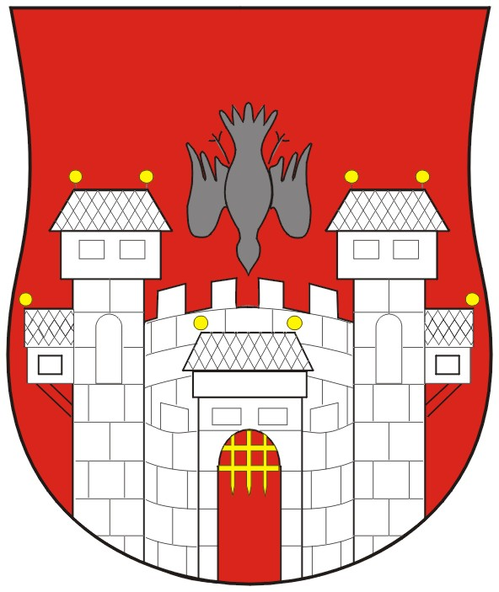  MESTNA OBČINA MARIBOR  KABINET ŽUPANA  Ul. heroja Staneta 1, Maribor | 

Štev.: 41405-177/2006
Datum: 26. 1. 2007

GMS – 055
MESTNI SVET MESTNE OBČINE MARIBOR

ZADEVA: PREDLOG ZA OBRAVNAVO NA SEJI MESTNEGA SVETA MESTNE OBČINE MARIBOR

NASLOV GRADIVA:
INVESTICIJSKI PROGRAM ZA OBNOVO IN ADAPTACIJO MINORITSKE CERKVE TER MANSARDE LUTKOVNEGA GLEDALIŠČA

GRADIVO
PRIPRAVILI:
Andrej ŠMID, Komunaprojekt d.d., Maribor

GRADIVO
PREDLAGA:
Franc KANGLER, župan

POROČEVALCI:
Andrej ŠMID, Komunaprojekt d.d., Maribor
mag. Boris ŠKERBINEK, svetovalec župana
Daniel SAJKO, svetovalec župana
Franc ŠTELCER, predstojnik Oddelka za finance

PREDLOG SKLEPA:
Mestni svet Mestne občine Maribor sprejme Investicijski program za obnovo in adaptacijo Minoritske cerkve ter mansarde lutkovnega gledališča (Komunaprojekt d.d., Maribor, januar 2007).

ŽUPAN
MESTNE OBČINE MARIBOR
Franc KANGLER

Priloge:
- Povzetek investicijskega programa za Minoritsko cerkev in mansardo lutkovnega gledališča, Komunaprojekt d.d., Maribor, januar 2007
- Investicijski program za Minoritsko cerkev in mansardo lutkovnega gledališča, Komunaprojekt d.d., Maribor, januar 2007 (posredovano le svetniškim skupinam in pristojnim odborom Mestnega sveta)

MINORITSKA CERKEV IN MANSARDA LUTKOVNEGA GLEDALIŠČA
Večnamenska koncertna dvorana

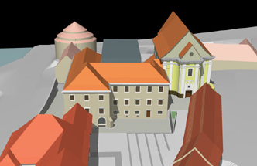

Povzetek
investicijskega programa

- POVZETEK
Minoritska cerkev predstavlja v sklopu Minoritskega samostana pomensko in volumsko poglavitni objekt. Tudi v bodoče bo prevzemal mesto pomembnejših, če ne najvažnejših dogodkov kulturnega središča v mestu in regiji.
Primarni cilj je obnova kulturnega spomenika z rekonstrukcijo podrtih objektov ter z izgradnjo potrebnih funkcionalnih objektov za delovanje kulturno-izobraževalnega programa Evropske orkestrske akademije. V cerkvi bo možno izvajati vrhunski kulturni program, predvsem vrhunske koncerte Evropske orkestrske akademije, ki bo poskrbel tudi za nekaj spremljevalnih dejavnosti na področju kulturnega managementa, gostinstva in kulturnega turizma.
Objekt Minoritske cerkve, ki je spomeniško zaščiten objekt, vendar v propadajočem in nefunkcionalnem stanju je ne samo estetsko, temveč tudi finančno breme za mestno občino Maribor. Nujno je potrebna sanacija objekta, ki bi jo bilo moč uspešno sanirati s pomočjo evropskih strukturnih skladov in v njej izvajati visoko kvalitetne komorne koncerte. Evropska orkestrska akademija se bo nahajala v neposredni bližini, v Žičkem dvorcu in tako doprinesla k nadaljnjemu razvoju kulturnega turizma mesta Maribor.
Investicijski projekt je popolnoma usklajen s prostorskimi planskimi in izvedbenimi akti. V območju veljajo naslednji:

- urbanistična zasnova mesta Maribor (UZMM, 2001)
- prostorski ureditveni pogoji za območje starega mestnega jedra v Mariboru (2002 in spremembe 2004)

Poleg naštetih veljavnih dokumentov je bilo za prenovo izdelanih več predhodnih strokovnih dokumentov, med drugim sta najpomembnejša

- konzervatorski program prenove (iz leta 1984, Zavod za spomeniško varstvo Maribor)
- izvedeni javni arhitekturno urbanistični natečaj za Lutkovno gledališče Maribor (ZAPS in Mestna občina Maribor, 2004)

Investitor | Soinvestitorski delež
Mestna občina Maribor | 29,17%
Evropska unija, strukturni skladi | 70,83%

 |  | Skupaj SIT |  | Skupaj €
 | Projektna in investicijska dokumentacija | 27.290.602,60 |  | 113.881,67
 | Gradbena, obrtniška in inštalacijska dela | 170.296.172,00 |  | 710.633,33
 | Oprema | 70.000.042,20 |  | 292.105,00
 | Ureditev okolja | 15.000.066,10 |  | 62.594,17
 | Vodenje projekta, nadzor | 18.999.657,70 |  | 79.284,17
 | Skupaj brez DDV | 301.586.540,60 |  | 1.258.498,33
 | 20% DDV | 60.317.308,12 |  | 251.699,67
 | Skupaj z DDV | 361.903.848,72 |  | 1.510.198,00
MINORITSKA CERKEV |  |  | 539,2 m²
KLET |  |  | 4 m²
Komunikacije |  |  | 4 m²
PARTER |  |  | 405,7 m²
Vetrolov |  |  | 21,3 m²
Cerkvena dvorana |  |  | 374,5 m²
Prostori za čistilko, WC |  |  | 9,9 m²

BALKON | 129,5 m²
Balkon | 45,6 m²
Balkon | 25,7 m²
Balkon | 45,7 m²
Jekleni mostovž | 12,5 m²

MANSARDA LUTKOVNEGA GLEDALIŠČA 645,81 m²
Prostori za nastopajoče | 54,82 m²
Tehnični in stranski prostori | 15,85 m²
Upravni in vadbeni prostori | 309,7 m²
Komunikacije | 258,56 m²

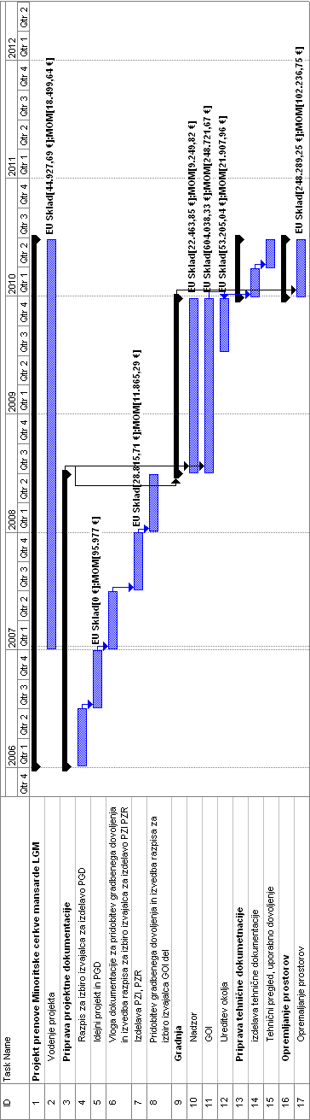
Slika 1: Ganttov diagram izvedbe projekta
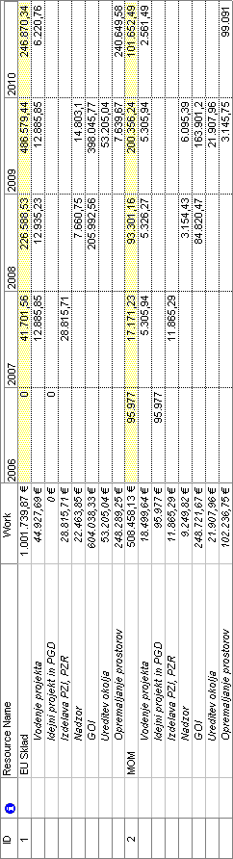
Slika 2: Dinamika investiranja po stalnih cenah

